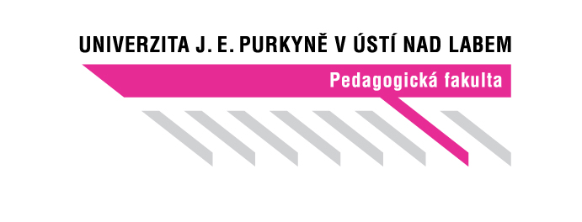
Centrum pedagogické praxe PF UJEP
České Mládeže 8, 400 01 Ústí nad Labem
Korespondenční adresa: Pasteurova 3544/1, 400 96 Ústí nad Labem

tel.: 475 283 325, 475 283 205, 475 283 135

Dohoda o realizaci praxe

------------------------------------------------------------------------------------------------------------------------------------------------

Dohoda o realizaci praxe
Student/ka: | Příjmení: |  |  |  |  |  |  |  | Ročník: |  |  | Semestr:
Student/ka: | Jméno:
Student/ka: | Číslo studenta: |  |  |  |  | e-mail: |  |  |  |  | Telefon:
Studijní obor: |  |  |  |  |  |  |  |  |  |  | Forma studia: |  |  |  | CCV
Název praxe: |  |  |  |  |  |  |  | Kód předmětu:
Termín praxe (od – do):
Zařízení: |  | Název:
 |  | Ulice:
 |  | Město: |  |  |  |  |  |  |  |  |  |  |  | PSČ:
Ředitel/ka: |  | Příjmení: |  |  |  |  |  |  |  |  |  |  |  | Titul:
 |  | Jméno:
 |  | Kontakt: |  |  | tel.: |  |  |  |  | e-mail:
Cvičný pracovník: |  | Příjmení: |  |  |  |  |  |  |  |  |  |  |  | Titul:
 |  | Jméno:
 |  | Kontakt: |  |  | tel.: |  |  |  |  | e-mail:

Souhlasíme s konáním pedagogické praxe studenta uvedeného studijního oboru

Cvičný pracovník | Datum, razítko | Ředitel/ka (zástupce)

Bez tohoto dokumentu nezle na praxi nastoupit!

